加油站油气回收在线监测系统

解

决

方

案

北京栩如光科技有限公司
2017年5月18日

目录
一、概述 3
1.1 建设背景 3
1.2 建设目标 3
1.3 建设内容 4
1.4 设计原则 4
1.5参考规范与技术标准 5
二、总体设计方案 6
2.1 系统构架 6
2.2软硬件设计方案 7
2.3 主要硬件性能指标 8
2.4 数据采集与传输方案设计 8
2.5 加油站油气回收在线监测系统概述 9
2.6 信号采集方式 11
2.7加油站中心端网络服务化 11
2.7.1监测系统软件功能 12
三、保证措施 15
四、培训方案 15
五、技术支持及运维服务方案 15

一、概述

1.1 建设背景
加油站在油品接卸、储存、销售等各环节不可避免的存在油气蒸发、泄漏等情况。蒸发和泄漏的油气是烃类VOCs与空气的混合物,是形成化学污染和臭氧生成的前体物质,不仅污染大气环境,而且造成资源浪费,并且存在安全隐患。为了减少和控制油品运输、储存、销售各环节发生的油气蒸发和泄漏,原国家环境保护总局在2007年发布实施了GB20952—2007《加油站大气污染物排放标准》,要求全国范围内的加油站需在2015年1月1日前完成油气回收改造,规定年销售汽油量大于8000t及臭氧浓度超标城市年销售量大于5000t的加油站应安装油气回收在线监测系统。
部分学者对京津冀一带的20多个加油站安装的油气回收系统进行检测,发现国内加油站安装的油气回收系统气液比(A/L)和密闭性不合格率偏高,油气回收系统运行效果及油气回收效率很难保障。因此,按照国家标准规范要求,建设并运行油气回收在线监测系统运用在线监测手段代替人工监测,实时、连续对油气回收系统运行情况进行监测,确保油气回收系统稳定运行、油气回收效率有效是非常必要的。

1.2 建设目标
加油站油气回收在线监测系统是一套完整的技术及工程解决方案，系统的建设能够实现以下目标：
根据加油站油气挥发和环保管理经验对污染有效治理提出监控的方法，整理出加油站监控参数，建立加油站回收装置运行状况的监控分析模型；
从各加油站回收装置中安全、可靠、稳定地采集监控参数。数据采集方法不但能够采集加油站的相关设施的运行数据，也要充分满足生产控制系统二次防护的相关安全要求，确保系统建成后对加油站的控制系统不会产生任何安全隐患。在保证能将监控数据安全的引入环保管理工作中的同时，实现数据安全的采集。
实现对采集频率高至秒级的数据高效地传输、存储、分析和挖掘。将现场采集数据不失真地传输和存储下来，才能通过分析历史数据，发挥数据的优势，为环保精细化管理提供可靠的数据基础。
能够为环保管理工作提供数据和技术基础。能够实时、高效地对所有加油站回收装置运行进行全面监控，克服时间、地域、人员、气候的种种制约。

1.3 建设内容
本项目的建设范围为《北京市大气污染物排放自动监控计划（第二批）》共计700座加油站油气回收在线监测系统的设计、制造、安装调试及验收。另外加油站负责协调设备厂家提供系统完成的技术支持服务和咨询，比如：回收装置，在线仪表设备和油气监控系统接口通讯协议规约等工作。

1.4 设计原则
本系统的设计基于以下几个原则：
可靠性
可靠性是本系统的重要指标，也是环保监控系统的必要条件，数据采集和传输系统应保证数据的采集和传输的稳定性、数据准确性、完整性和连续性。并能够保证在出现故障时能够迅速恢复系统，使丢失的数据最少。
能够支持较大并发数用户同时编辑文档等与数据库的交互式的操作，并且相对占用较少的硬件资源，当意外事件发生时，通过应急处理，实现故障修复，保证数据的完整性，避免丢失处理业务数据，在可靠性实施上，提供快速恢复故障以及数据备份的工具。严格的管理制度也是系统稳定性的重要保证；此外，完善的权限控制机制，考虑充分的系统保密措施是保证安全的重要因素。
安全性
安全性包括软硬件系统安全、应用安全、和网络通讯安全。系统安全、稳定、可靠的运行，首先取决于系统的整体设计、网络结构、平台的选择以及应用程序的质量；其次，必须考虑到各种特殊情况下的恢复机制和备份机制，以保证数据的一致性、完整性以及灾难恢复；严格的管理制度也是系统稳定性的重要保证；此外，完整的权限控制机制，考虑充分的系统保密措施是保证安全的重要因素。
先进性
先进性首先指业务模型的先进性，其次，采用的技术应符合当前技术发展的方向。整体方案的设计在保证系统安全性的同时，因保证相应的灵活性和可扩展性。
成熟性
一个系统的成熟性取决以下几点：首先是开发工具的成熟性，其次是开发团队的开发经验是否丰富、再次是是否有相关或类似产品的成功案例。
兼容性
在数据采集和传输方面，系统能够兼容所有的现场在线监测仪表、治污设施中控系统兼容；企业端系统和中心端系统完全兼容；软件系统与硬件完全兼容；应用软件与操作系统完全兼容。
可扩展性与可伸缩性
系统设计采用开放标准，同时，在此系统之上搭建的各业务应用系统要保持一定的相互独立，满足业务系统今后进一步拓展的需要。
标准性与开放性
采用行业主流的技术和标准，具有很好的开放性，如采用的Web Service技术、SOA架构、XML格式输出等标准。系统的设计参考并遵循了国家环保相关规范标准，系统所有数据字段的定义均遵循环保部相关标准。
简便性与易管理性
- 快速部署
可以在最短的时间里，进行结构和功能的定义。
- 零客户端维护
除特殊必须的应用外，整个系统采用B/S三层结构，所有的数据及应用都统一在服务器端维护，用户通过浏览器就可以完成全部操作。
- 模版支持
采用模版技术发布页面，使得系统页面的定制变得更加简单。系统的各种管理都有相应的可视化的操作界面，简单易用。

1.5参考规范与技术标准
项目建设要遵循以下国家标准与规范，同时也符合相关行业标准和技术规范的要求：
《中华人民共和国环境保护法》
《中华人民共和国大气污染防治法》
《北京市大气污染防治条例》
《北京市固定污染源自动监控管理办法》的规定
《加油站大气污染物排放标准》
《储油库大气污染物排放标准》
《汽油运输大气污染物排放标准》
GB20952—2007《加油站大气污染物排放标准》
《加油站油气排放控制和限值》（DB11/208-2010）标准
GB 50016-2014《建筑设计防火规范》
GB 50057-2010《建筑物防雷设计规范》
GB 50058-2014《爆炸危险环境电力装置设计规范》
GB 50257-2014《电气装置安装工程 爆炸和火灾危险环境电气装置施工及验收规范》
GB/T 4208-2008《外壳防护等级(IP代码)》
GB/T 9081-2008《机动车燃油加油机》
GB 17930-2016《车用汽油》
GB 18351-2015《车用乙醇汽油（E10）》
GB 50156-2012《汽车加油加气站设计与施工规范》
AQ 3009-2007《危险场所电气防爆安全规范》
HJ/T431-2008《储油库、加油站大气污染治理项目验收检测技术规范》
GB 50759-2012《油品装载系统油气回收设施设计规范》

二、总体设计方案

2.1 系统构架
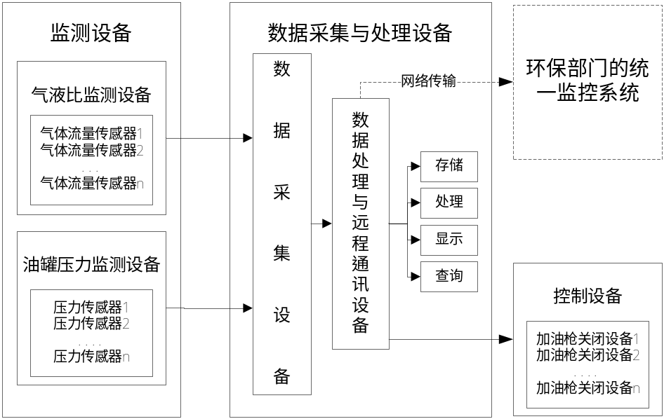
加油站油气回收在线监测系统由现场端传感层、传输层、中心端应用三部分组成，现场端部分为安装传感器，信号处理、数据传输主要内容。

- 传感层（现场端）
传感层位于现场端，安装在加油站油气回收过程监控系统各项参数的传感器设备，主要包括油气流量传感器，密闭传感器，液阻传感器，浓度传感器和温度传感器。
- 传输层（数据传输层）
传输层位于现场传感器与加油站监控中心之间，由油气流量控制器和通用控制器组成。主要负责现场端传感器信号处理，数据采集，数据传输。所有监测数据通过控制器传输给加油站监控中心。
- 中心端（数据层、应用层）
中心端即加油站监控中心接收并存储控制器发送的数据，通过软件系统对现场的监测数据进行展示、分析处理，数据存储，实现对加油站点的在线监测和有效监管。

2.2软硬件设计方案
根据项目建设要求及技术方案，我公司将提供的主要设备如下表所示。
序号 | 货物名称 | 规格型号 | 单位 | 数量 | 备注
1 | 在线监测主机 | XRG-JYZ-II | 套 | 1
2 | 站级监测平台 | XCORE-V1.O | 套 | 1
3 | 气液比采集控制器 | XRG-JYJ-II | 台 | 4
4 | 气液比控制器接线盒 | XRG-JYJ-II | 台 | 4
5 | 压力浓度监测设备 | XRG-GQ-II | 台 | 1
6 | 油气流量传感器 | JKLU | 台 | 8
7 | 密闭传感器 | WNK | 台 | 1
8 | 液阻传感器 | WNK | 台 | 1
9 | 现场调试/辅料 | 定制 | 台 | 1

2.3 主要硬件性能指标

品牌：栩如光
型号：XRG-JYZ-II
名称 | 指标项 | 技术规格
采集单元柜 | IP等级 | IP65
主机接口 | 2 X 以太网接口 | 2 X 以太网接口
主机接口 | 4 X USB接口 | 4 X USB接口
主机接口 | 4X RS232接口 | 4X RS232接口
可监测加油站指标 | 密闭性监测 | 密闭性监测
可监测加油站指标 | 液阻监测 | 液阻监测
可监测加油站指标 | A/L监测 | A/L监测
可监测加油站指标 | 浓度监测 | 浓度监测
可监测加油站指标 | 加油枪状态 | 加油枪状态
数据上传 | 具备环保数据上传功能 | 具备环保数据上传功能

2.4 数据采集与传输方案设计
设计原则
为了更好满足本项目目标和建设要求，数据采集与传输应以下设计原则：
（1）稳定可靠性
数据采集和传输软硬件和网络设备的建设首先要求数据采集传输稳定、可靠，这是在线监控系统项目的基本要求。
（2）安全性
不仅要满足系统自身的数据、网络安全性要求，还应确保现场的生产安全。
（3）标准性
数据采集和传输应完全满足现场工业化传输标准和国家环保行业标准，避免由于技术标准不统一导致系统集成和数据共享的技术壁垒。
（4）数据的真实有效性
为了满足环保监控对数据有效性的要求，直接从加油站前端仪表采集数据，保证数据的真实性、准确性。并且通过在线监测系统运行参数进一步分析和验证监测数据的有效性。
（5）经济性
对数据采集和传输设备进行合理配置，在满足系统功能、性能要求的前提下，能够通过优化方案节省投资。
（6）成熟先进性
数据采集和传输软、硬件和网络采用先进的产品和解决方案。所使用的产品在行业内有多个成功应用实例。

2.5 加油站油气回收在线监测系统概述
2008年,北京市、天津市、河北省设市城市加油站开展并完成了油气回收改造工作;长江三角洲、珠江三角洲地区加油站也于2010年陆续完成油气改造工作。但是,由于我国在油气回收改造及系统安装、运维方面的经验欠缺,再加上销售企业和加油站对油气回收系统应用的重视程度不够,油气回收系统安装之后,系统运行效果及油气回收效率不能得到保证。严龙等对京津冀一带的20多个加油站安装的油气回收系统进行检测发现,液阻合格率为95.4%,A/L和密闭性两项指标的合格率仅59.8%和47.6%。由此可以看出,国内加油站安装的油气回收系统A/L和密闭性不合格率偏高,油气回收系统运行效果及油气回收效率很难保障,需要尽快按照GB20952—2007《加油站大气污染物排放标准》要求,安装并运行油气回收在线监测系统,对油气回收系统运行状态进行长期、连续、在线监测,对非正常工作状态进行实时报警,确保能够及时发现并处理设备故障。
- 系统定义
GB20952—2007《加油站大气污染物排放标准》中对于油气回收在线监测系统的定义是:在线监控系统是一套能够在线监控油气回收过程中油枪的气液比、地下管路系统中的密闭性和油气回收管线的压力这三项指标是否正常的系统,当系统发现异常时可提醒操作人员采取相应措施,并能记录、储存、处理和传输监控监测数据。
- 系统组成
系统一般由传感器、电测子系统、数据远程传输系统、数据集中管理软件平台组成。因实际应用技术不同,系统的组成也不一样。
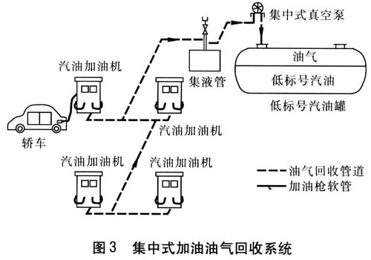

- 工作原理
通过安装在现场的测量仪表、数据采集传输设备以及数据处理设备,对油气回收系统运行关键参数(回收气量、加油量、油罐及管路压力等)进行测量、分析及传输,计算A/L、密闭性、液阻等指标并进行实时监控。具体为:通过流量计测量系统工作时回收油气的流量,产生脉冲信号,传输至数据采集模块,换算为累计流量,同时数据采集模块自动计算真空泵抽气时长,利用体积与时长计算回气平均流速,另外,数据采集模块同步采集加油量脉冲信号,计算对应加油体积,回气体积与加油体积之比,即A/L指标;通过压力变送器测量回气管路压力,输出的模拟信号通过数据采集模块转换,依据压力值在系统工作过程中规律性波动范围以及油气回收系统在静态下的下降速率与数值,计算管路的液阻指标以及罐体与管路的密闭性指标。。
（3）采集参数
参数列表：

序号 | 参数名称 | 数量 | 历史数值  范围描述 | 备注
1 | 油气回收系统的压力
2 | 加油枪的气液比
3 | 处理装置是否处于正常状态
4 | 加油枪编号

2.6 信号采集方式
由于加油站现场的情况个不相同，应根据建设方式及建设完善性情况，选择合理的方式进行数据采集。采集原则：
1、项目采取以软件接口为主,凡是能够满足采集要求的,首选通过原有系统进行数据采集。
2、现场不具备软件接口方式，应参数采取硬接线采集（信号分离或传感器）方式。

2.7加油站中心端网络服务化
加油站监控中心是市局在线监测系统的组成部分，本系统可与市局平台进行联网整合与集成，实现数据、流程的互联互通；中心端后台支撑系统与市局平台实现数据共享，并可改造数据接口的联网方式，通过多种方式访问实现数据的整合与共享。
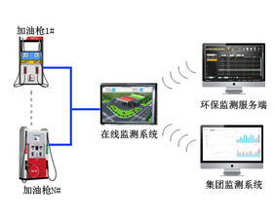

2.7.1监测系统软件功能
1、软件总体功能
（1）能够采集加油站现场设备的监测数据，并有展示界面，趋势查询，报表，超标预警功能。
（2）数据采集软件能够采集各种方式加油站油气回收系统的参数。
（3）数据对接后能够有效呈现，以备现场检查。
（4）数据采集方案在保证加油站安全的前提下采集环保部门要求的数据。
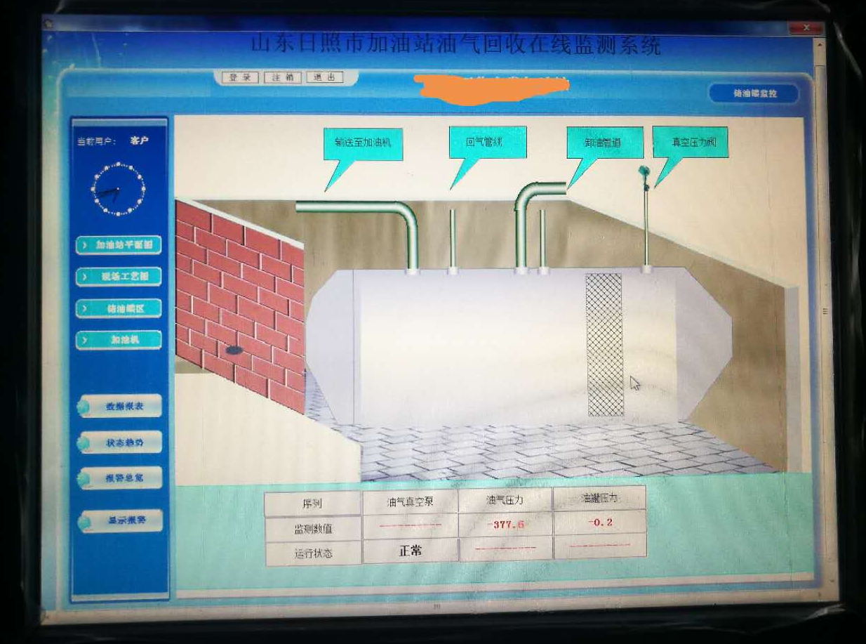
2、数据接口功能
（1）应提供常用设备的数据接口，包括数据采集传输仪、在线分析仪器、智能计量仪表等：
（2）软件提供数据采集接口具备良好的稳定性及易维护性；
（3）ODBC、OLE DB、ADO、COM、DCOM、XML等与关系数据库的接口。同时系统还支持以插件方式集成到Office或WPS应用中，利用Office或WPS软件进行各类开发，提供与其他应用系统集成的接口。
（4）支持API、ACTIVEX、EXCEL、VB、.NET等编程；
（5）支持历史查询，方便用户进行简单的查询等操作；
（6）采集软件支持的接口类型包括：OPC、DDE、Modbus、CDT等，通过采集软件接口API，能开发针对特定设备的采集器。
（7）TCP/IP、OPC/DDE、工业以太网协议、RTU、MODBUS、数据库交互等。

3、数据采集功能
（1）采集数据与油气回收系统数据一致，用来实时显示和存储现场系统传送的实时数据，保证数据的准确性、完整性
（2）适应多样的数据源：不同加油站油气回收控制系统的接入要求。
（3）高精度的采集能力：能够依据各类控制系统的数据精度，可设定为1秒、60秒、10分钟、1小时等几个级别，各个现场采集数据接口程序采样周期可方便调节，实时监控时，采样周期为秒级。

4、数据应用和展示功能
该软件系统可提供数据应用和优良的展示方式，环保局监控中心用户可以跟加油站通过WEB登录等多种方式浏览实时和历史数据、趋势、报表等。
系统还能够基于实时和历史数据，按照不同用户需求，提供多种信息展示方法，全方位展示系统运行情况.
如下示意图。
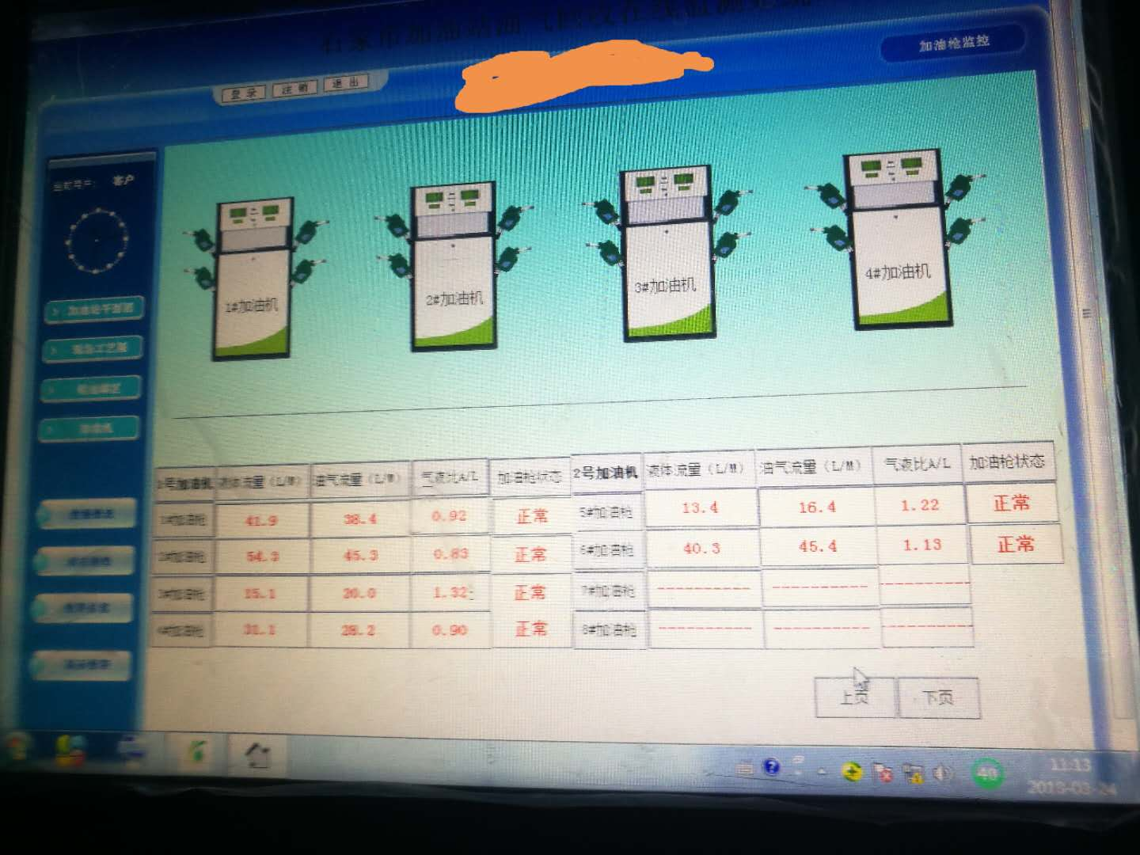

（2）报表功能：系统软件提供完善、方便实用的报表自定义工具，可支持用户进行各种类型的自定义报表开发，对采集的各种排污数据、状态数据、数据进行综合查询。同时为方便监测数据的查询，系统可提供按时间段、按监测参数、等多种查询条件，查询出的信息，可按表格或图形方式显示，并可将数据导出成常用的格式（如EXCEL等）。

设备管理及报警功能：
按照环保局污染源监察部门的需求，系统提供的设备管理和报警功能
报警分设备报警、超标报警和网络报警。
设备报警：对擅自关停监测设备、申报停运但审核未通过的设备、不正常运行设备进行报警
超标报警：是指污染物排放浓度超标报警。
网络报警：是指网络异常导致的数据无法传输或传输不正常报警。
报警信息可以通过各类关键字分类检索。如下图所示。

数据有效性验证分析
按照环保部门的应用需求，依据所采集的监测参数，系统能够依据实现定义的分析模型，对加油站油气回收装置进行综合分析，判断现场设备运行情况是否正常、监测数据是否可靠，及时发现现场可能存在的异常情况。

三、保证措施
为保证项目的顺利实施，在项目的实施过程中我公司有如下保证措施：
（一）建立项目工作制度，规范项目管理
为确保项目顺利推进，项目组将建立相应的工作制度：一是定期报告和协调制度。项目实施人员要定期向项目负责人和客户报告实施进展情况，项目组定期向总站报告进度情况；二是制订实施工作规范和质量控制标准。通过工作规范实现项目实施的标准化和项目成员的绩效评估。
（二）通过对项目参与人员的专项培训，保证实施效率和质量
为确保项目的顺利实施，同时能够保证高效率和高质量，公司将对项目参与人员进行专项培训，使其熟练掌握相关操作维护技能。
（三）公司资源支持
根据项目实施过程的需要，公司将及时地在人员和其他资源方面给予支持，包括人员增加、网络远程技术支持、电话支持等。

四、培训方案
在项目建设运营期内，我公司提供不少于2次的连续培训。培训内容以所建成系统的实际运行与维护操作为主，主要包括：系统的硬件和系统应用程序的升级、应用系统的运行和维护等。
公司多年来通过对用户的培训积累了丰富的经验，形成了一套完善的培训体系。公司培训人员也经过严格的挑选，必须有一流的表达能力，熟悉污染源自动监控设施工作原理，并有多年的现场经验。培训过程是理论与实际操作相结合进行全面培训，用户操作人员要经过严格理论与现场考核。

五、技术支持及运维服务方案
我们承诺将竭诚为广大客户提供优质服务。本公司承诺不低于本条款。
质保期内的服务承诺：
- 我方承诺保证有一年的质保期。在此期间凡是由于我方提供的设备及系统自身出现质量问题，我方负责免费更换产品及系统调试，直至达到要求。
- 针对本项目，我方将成立专门的运维组，配置专用办公室。为确保迅速响应用户需求，配置专用运维车辆。
- 如遇故障，我方自接到通知后30分钟内响应，如需现场服务，市区现场和郊区现场均在2小时内到达解决，免费维修或更换有缺陷的货物或部件，如需返厂维修，提供免费备机，保证系统7×24小时不间断正常运行。
- 服务中心派出技术精湛的工程师负责培训企业操作人员。我方将根据主管部门和用户的具体要求，对现场操作人员进行免费培训，直到被培训的操作人员能较熟练排除机器故障及掌握基本维修能力。
- 服务中心对保修期内产品实施最优先的技术支持服务。
- 在保修期内的修理，如出现需要更换零部件时，由技术服务中心根据检修判断向用户免费提供零部件。
- 服务人员在每次售后服务作业完毕，向用户提交售后服务作业报告，由用户签字验收并向服务中心提交签收的作业报告书。
- 在质量保证期内，我方负责对所有设备免费保修、包换，免费提供系统易耗件和系统用校准零气、标气等，并保证所有设备正常运行，并提供每季度一次的巡回检查及回访服务。
质保期外的售后服务
- 服务中心对保修期满以后的产品提供有偿的售后服务工作，对于零配件部分，只收成本费用。如属质量问题保证免费更换损坏的零部件，如检修人员不能排除货物故障，我方负责由货物生产厂家派技术人员到现场解决问题，其费用由我方自行负责。
- 如遇故障，我方自接到通知后30分钟内响应，如需现场服务，市区现场和郊区现场均在2小时内到达解决，维修或更换有缺陷的货物或部件，如需返厂维修，提供免费备机，保证系统7×24小时不间断正常运行。
- 售后服务人员定期拜访用户或定期电话拜访用户，帮助用户解决可能遇到的问题，同时为深层服务收集第一手资料。
- 服务中心建有用户资料管理系统，保存所有用户有关的文件及备忘录，对制造、装配、安装、检验、调试、最后验收、人员培训等建立详细的记录，用户任何时候需要资料时，可迅速而准确地提供支持。
- 我公司为采购单位专门建立备品，备件库，若设备出现故障，需返厂维修时，我们会及时提供备品备件。

